

**О внесении дополнений в постановление акимата города Алматы от 14 июля 2014 года № 3/584 "Об утверждении регламентов государственных услуг по лицензированию некоторых видов деятельности"**

***Утративший силу***

Постановление акимата города Алматы от 17 октября 2014 года № 4/856. Зарегистрировано Департаментом юстиции города Алматы 18 ноября 2014 года № 1105. Утратило силу постановлением акимата города Алматы от 5 мая 2015 года № 2/279

      Сноска. Утратило силу постановлением акимата города Алматы от 05.05.2015 № 2/279 (вводится в действие по истечении десяти календарых дней после дня его первого официального опубликования).

      В соответствии с Законом Республики Казахстан от 15 апреля 2013 года «О государственных услугах», приказом Министра экономики и бюджетного планирования Республики Казахстан от 14 августа 2013 года № 249 «Об утверждении Правил по разработке стандартов и регламентов государственных услуг», акимат города Алматы **ПОСТАНОВЛЯЕТ:**  
      1. Внести в постановление акимата города Алматы «Об утверждении регламентов государственных услуг по лицензированию некоторых видов деятельности» от 14 июля 2014 года № 3/584 (зарегистрированное в Реестре государственной регистрации нормативных правовых актов за № 1077, опубликованное 23 августа 2014 года в газетах «Алматы ақшамы» и «Вечерний Алматы») следующие дополнения:  
      регламент государственной услуги «Выдача лицензии, переоформление, выдача дубликатов лицензии для занятия деятельностью по нерегулярной перевозке пассажиров автобусами, микроавтобусами в междугородном межобластном, межрайонном (междугородном внутриобластном) и международном сообщениях, а также регулярной перевозке пассажиров автобусами, микроавтобусами в международном сообщении», утвержденный указанным постановлением:  
      дополнить пунктом 9 следующего содержания:  
      «9. Подробное описание последовательности процедур (действий), взаимодействий структурных подразделений (работников) услугодателя в процессе оказания государственной услуги, а также описание порядка взаимодействия с Центром и порядка использования ПЭП в процессе оказания государственной услуги отражается в справочнике бизнес-процессов оказания государственной услуги согласно приложению 4 к настоящему регламенту.»;  
      дополнить приложением 4 согласно приложению 1 к настоящему постановлению;  
      регламент государственной услуги «Выдача лицензии, переоформление, выдача дубликатов лицензии для занятия деятельностью в области ветеринарии», утвержденный указанным постановлением:  
      дополнить пунктом 10 следующего содержания:  
      «10. Подробное описание последовательности процедур (действий), взаимодействий структурных подразделений (работников) услугодателя в процессе оказания государственной услуги, а также описание порядка использования ПЭП в процессе оказания государственной услуги отражается в справочнике бизнес-процессов оказания государственной услуги согласно приложению 4 к настоящему регламенту.»;  
      дополнить приложением 4 согласно приложению 2 к настоящему постановлению.  
      2. Управлению экономики и бюджетного планирования города Алматы обеспечить размещение настоящего постановления на официальном интернет- ресурсе.  
      3. Контроль за исполнением настоящего постановления возложить на заместителя акима города Алматы М. Кудышева.  
      4. Настоящее постановление вступает в силу со дня государственной регистрации в органах юстиции и вводится в действие по истечении десяти календарных дней после дня его первого официального опубликования.

*Аким города Алматы                    А. Есимов*

Приложение 1  
к постановлению акимата  
города Алматы  
от 17 октября 2014 года № 4/856

Приложение 4  
к регламенту государственной  
услуги «Выдача лицензии,  
переоформление, выдача  
дубликатов лицензии для  
занятия деятельностью по  
нерегулярной перевозке  
пассажиров автобусами,  
микроавтобусами в  
междугородном межобластном,  
межрайонном (междугородном  
внутриобластном) и  
международном сообщениях, а  
также регулярной перевозке  
пассажиров автобусами,  
микроавтобусами в  
международном сообщении»

**Справочник бизнес-процессов оказания государственной услуги «Выдача лицензии, переоформление, выдача дубликатов лицензии для занятия деятельностью по нерегулярной перевозке пассажиров автобусами, микроавтобусами в междугородном межобластном, межрайонном (междугородном внутриобластном) и международном сообщениях, а также регулярной перевозке пассажиров автобусами, микроавтобусами в международном сообщении»**

*Оказание государственной услуги через ПЭП*  
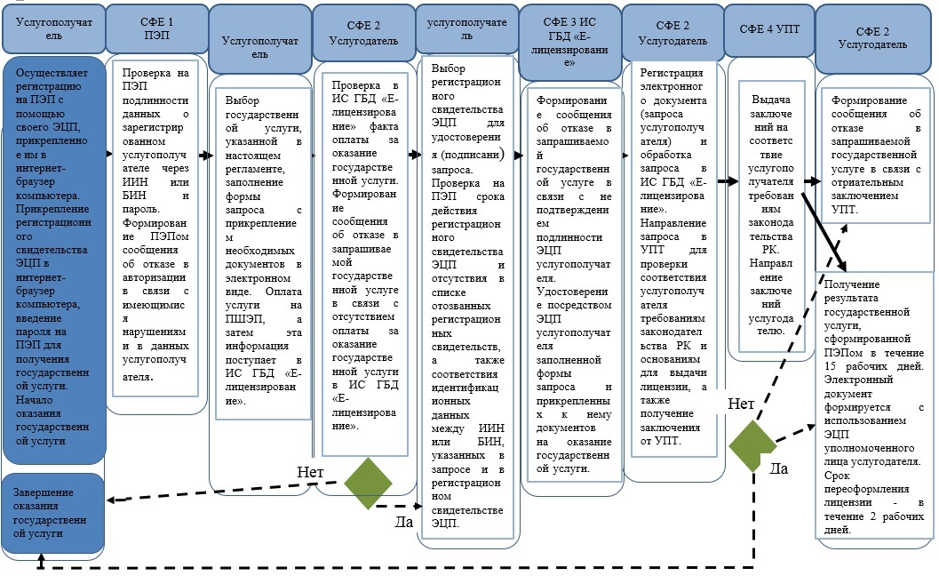

*Оказание государственной услуги через Центр*

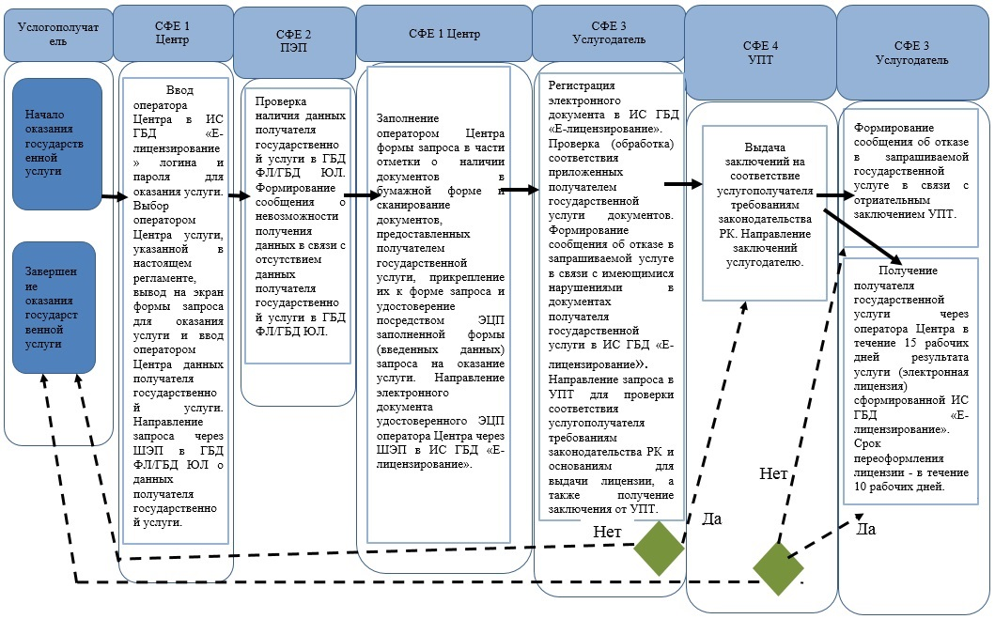

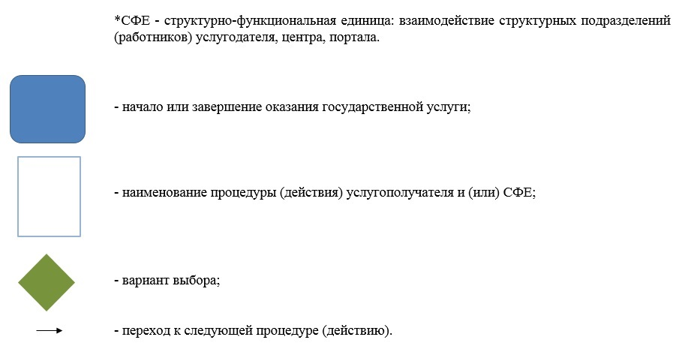

Приложение 2  
к постановлению  
акимата города Алматы  
от 17 октября 2014 года № 4/856

Приложение 4  
к регламенту государственной  
услуги «Выдача лицензии,  
переоформление, выдача  
дубликатов лицензии для  
занятия деятельностью в  
области ветеринарии»

**Справочник**  
**бизнес-процессов оказания государственной услуги «Выдача лицензии, переоформление, выдача дубликатов лицензии для занятия деятельностью в области ветеринарии»**

*Оказание государственной услуги через ПЭП*  
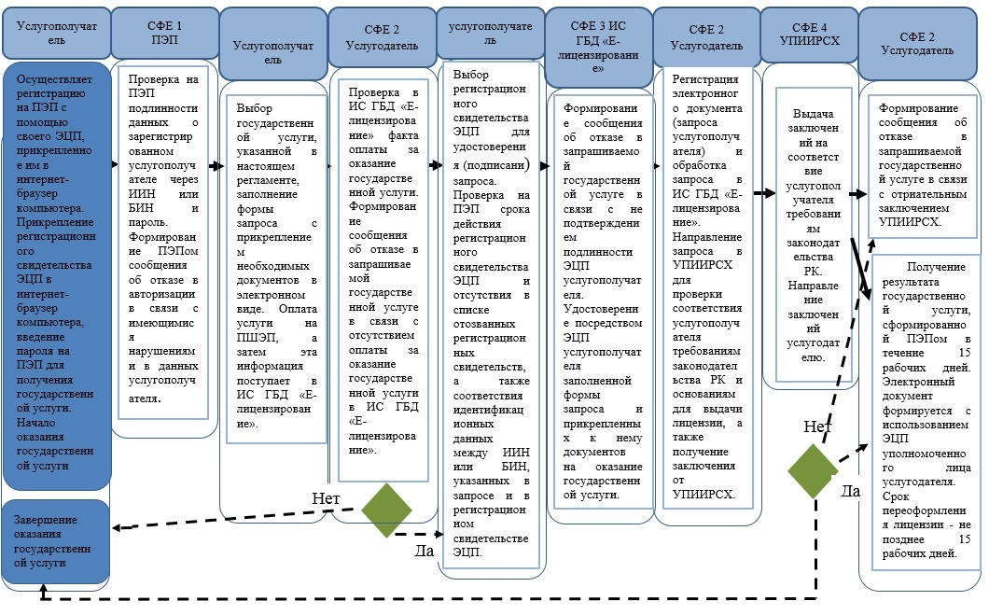

*Оказание государственной услуги при обращении услугополучателя к услугодателю*

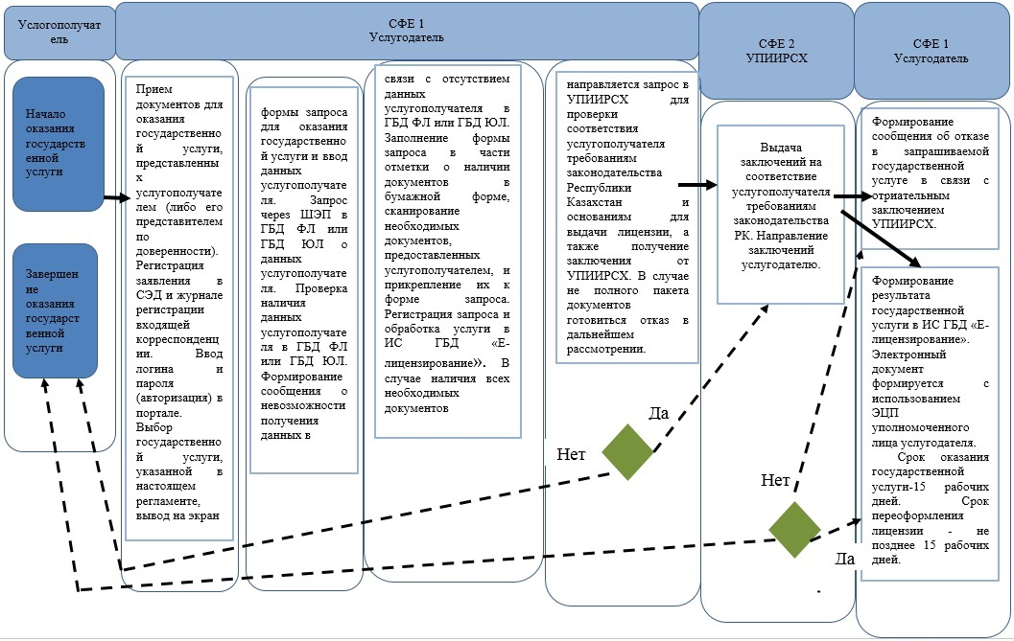



© 2012. РГП на ПХВ «Институт законодательства и правовой информации Республики Казахстан» Министерства юстиции Республики Казахстан